13 апреля. Гр.22М Электротехника
Выпрямители и стабилизаторы. Классификация электронных преобразовательных устройств. Основное требование
Преобразовательные электронные устройства осуществляют преобразование напряжения и тока источника энергии в напряжение и ток, необходимые приемнику энергии.
В зависимости от видов напряжений и токов источника и приемника различают:
- выпрямители — для преобразования синусоидальных напряжений и токов в постоянные;
- инверторы — для преобразования постоянных напряжений и токов в синусоидальные;
- конверторы — для преобразования постоянных напряжений и токов в постоянные — других значений.
Комбинирование выпрямителя и инвертора реализует преобразование синусоидальных напряжения и тока одной частоты в синусоидальные напряжения и ток другой частоты.
Преобразователи большой мощности (до сотен и более киловатт) применяются в электроприводе, устройствах электросварки, электротермии и т.п., малой мощности (до нескольких десятков ватт) — в источниках вторичного электропитания (ИВЭП) радиоэлектронной аппаратуры.
Рассмотрим принцип действия и характеристики выпрямителей, которые классифицируют по числу фаз источника выпрямленного синусоидального напряжения — на однофазные и многофазные (чаще трехфазные) выпрямители, по схемотехническому решению — с выводом нулевой точки трансформатора и мостовые, по возможностям регулирования выпрямленного напряжения — на неуправляемые и управляемые.

НЕУПРАВЛЯЕМЫЕ ОДНОФАЗНЫЕ
ВЫПРЯМИТЕЛИ
В общем случае структурная схема выпрямительного устройства (рис. 14.1) содержит трансформатор Т, выпрямитель В, сглаживающий фильтр Ф и стабилизатор выпрямленного напряжения Cm. Трансформатор служит для изменения значения синусоидального напряжения сети С до необходимого уровня, которое затем выпрямляется. Сглаживающий фильтр уменьшает пульсации выпрямленного напряжения. Стабилизатор поддерживает неизменным напряжение на приемнике П при изменении напряжения сети. Отдельные узлы выпрямительного устройства, например трансформатор, могут отсутствовать, что зависит от условий работы.
Далее вместо термина «выпрямительное устройство» будем пользоваться сокращенным — «выпрямитель».
В неуправляемых выпрямителях для выпрямления синусоидального напряжения включаются диоды, т. е. неуправляемые вентили, а для сглаживания выпрямленного напряжения — обычно емкостные фильтры.
Для упрощения расчетов примем, что приемник представляет собой резистивный двухполюсник с сопротивлением нагрузки R_{H}

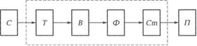 рис.14.1
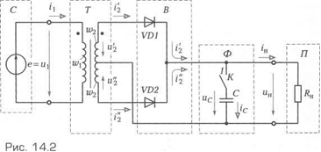
а диоды — идеальные ключи, реализующие короткое замыкание
цепи для тока в прямом направлении и ее разрыв для тока в об-
ратном направлении.
В выпрямителе с нулевым выводом трансформатора приемник
подключается к выводу от середины вторичной обмотки транс-
форматора (рис. 14.2). Рассмотрим работу выпрямителя без сгла-
живающего фильтра (ключ К разомкнут). Если в каждой полови-
не вторичной обмотки с числом витков w₂ считать положитель-
ным направление тока, при котором соответствующий диод вклю-
чен, то ток в каждой половине обмотки и в каждом диоде будет
синусоидальным в течение положительного (для этой половины)
полупериода и равным нулю в течение отрицательного полупери-
ода (рис. 14.3, а). В приемнике положительные направления обо-
их токов совпадают, т.е. г_{н} = i'₂ + i₂ (рис. 14.3, б).
Такое выпрямление синусоидального тока называется двухполу-
периодным. Если цепь одной из вторичных обмоток w₂ разомкнуть,
то выпрямление синусоидального тока будет однополупериодным.
При идеальном трансформаторе постоянная составляющая тока нагрузки
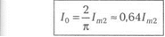, а его действующее значение равно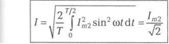
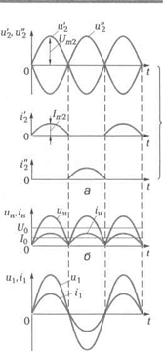рис. 14.3
Включение сглаживающего фильтра увеличивает постоянную составляющую U₀ и уменьшает содержание гармонических составляющих выпрямленного напряжения.
Внешней характеристикой выпрямителя называется зависимость среднего значения выпрямленного напряжения U₀ от среднего значения выпрямленного тока /₀.
На рис. 14.5 приведены внешние характеристики однофазного выпрямителя без сглаживающего фильтра (зависимость 1) и со сглаживающим фильтром (зависимость 2).
В первом случае уменьшение напряжения U₀ при уменьшении сопротивления цепи нагрузки и увеличении выпрямленного тока объясняется увеличением падения напряжения на реальном диоде, а во втором — также более быстрой разрядкой конденсатора.
В мостовой схеме выпрямителя (рис. 14.6) четыре диода образуют четыре плеча выпрямительного моста. Одну половину периода диоды VD1 и VD2 включены и проводят ток г', а диоды VD3 и VD4 выключены. Вторую половину периода диоды VD3 и VD4 включены и проводят ток г", а диоды VD1 и VD2 выключены (рис. 14.7, а). Для мостовой схемы справедливы все полученные выше соотношения для выпрямителя с нулевым выводом трансформатора.
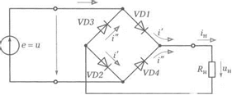рис.14.6
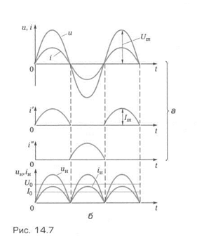
Задание.
1 Составить краткий конспект.
2.Ответить на вопросы
2.1 Каково назначение источников питания?
Ответ:_______________________________________________________
2.2Перечислите основные требования, предъявляемые к источникам питания?
Ответ:_______________________________________________________
2.3. Каково назначение выпрямителей?
Ответ:_________________________________
2.4 Нарисуйте схему однополупериодного выпрямителя и временные диаграммы напряжения на диоде U_{д} и на нагрузке R_{н}
2.5 Найдите ошибку в схеме однофазного мостового выпрямителя.

Отчет присылать на электронную почту nade2hda.boyko@yandeх.ru

